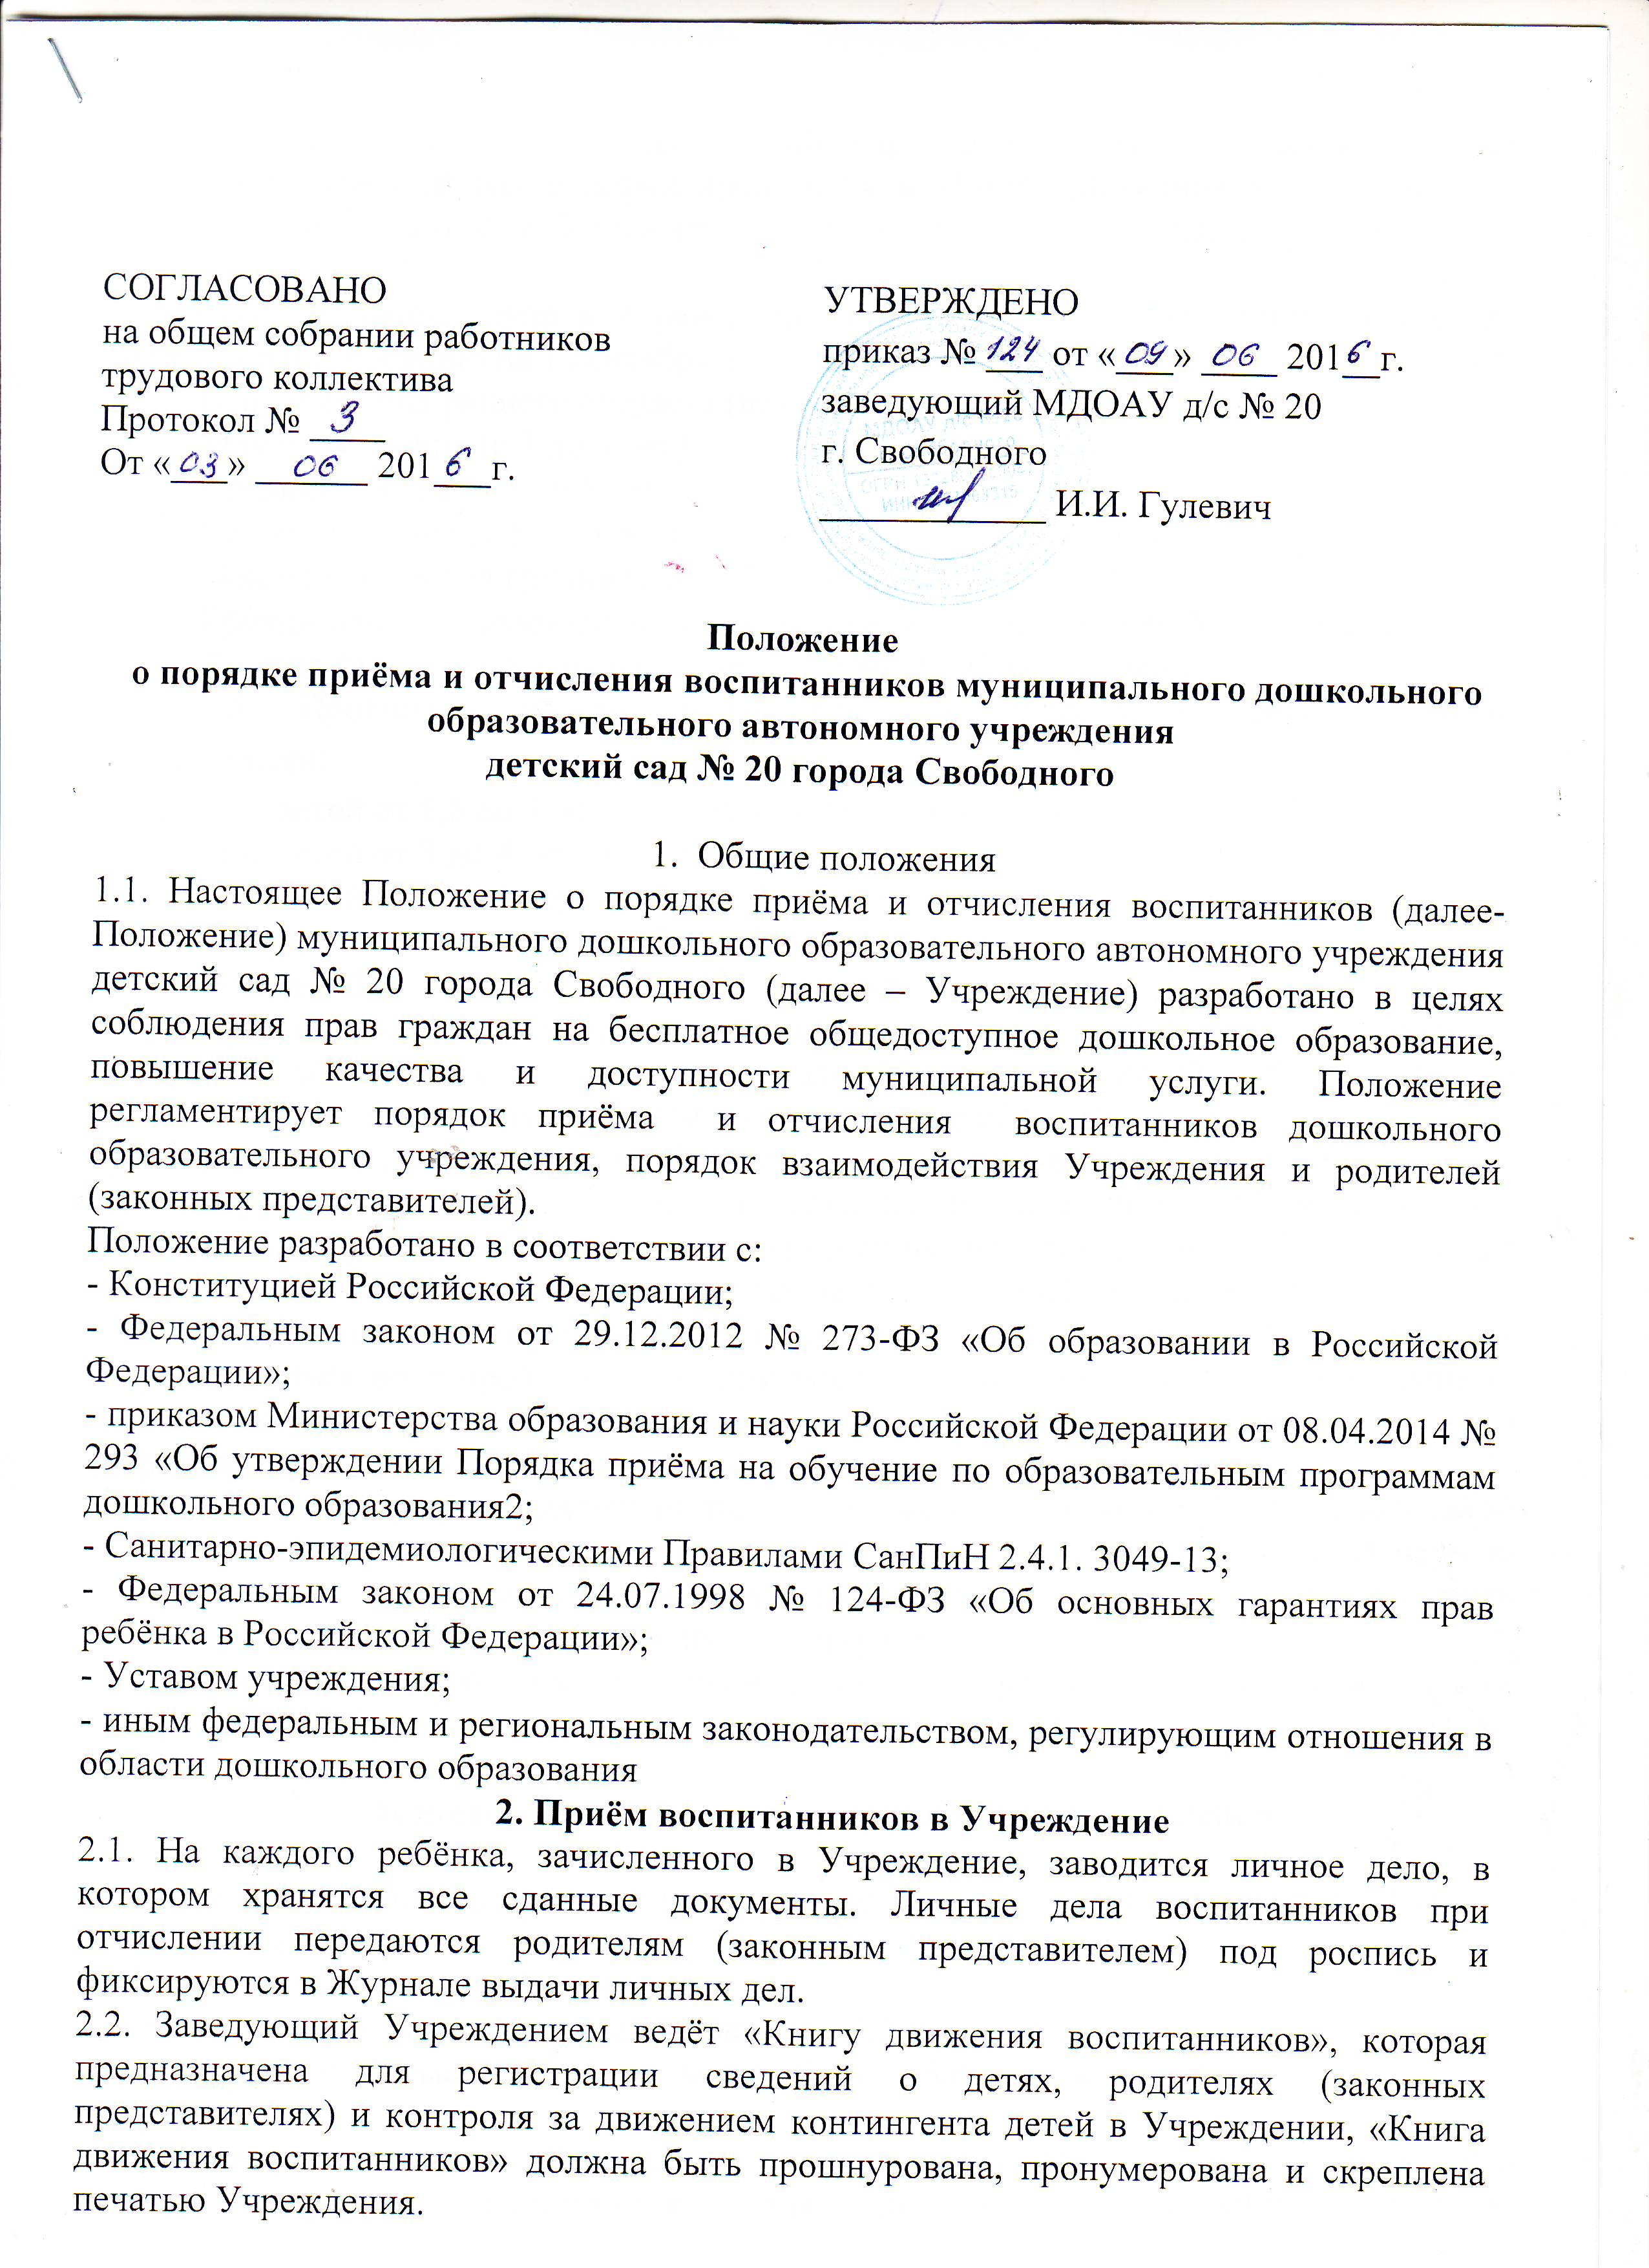
представителях) и контроля за движением контингента детей в Учреждении, «Книга движения воспитанников» должна быть прошнурована, пронумерована и скреплена печатью Учреждения.
2.3. Ежегодно на 1 сентября заведующий Учреждением обязан подвести итоги за прошедший учебный год и зафиксировать их в «Книгу движения воспитанников»: сколько детей принято в Учреждение в течение учебного года, и сколько детей выбыло.
2.4. Комплектование групп в Учреждении производится в соответствии с возрастом детей по его состоянию на 1 сентября текущего года в следующие возрастные группы:
Вторая группа раннего возраста (возраст с 1,5 до 3 лет)
Младшая группа (с 3 до 4 лет)
Средняя группа (с 4 до 5 лет)
Старшая группа (с 5 до 6 лет)
Подготовительная группа (с 6 до 7 лет)
Группа компенсирующей направленности №6, №7, №8, №9, №10 (с 3 до 8 лет)
Группы функционируют в режиме 5-дневной рабочей недели.
2.5. Продолжительность непрерывной непосредственно образовательной деятельности:
-для детей от 1,5 до 3 лет - не должна превышать 10 минут,
-для детей от 3 до 4 лет - не более 15 минут,
-для детей от 4 до 5 лет - не более 20 минут,
-для детей от 5 до 6 лет - не более 25 минут,
-для детей от 6 до 8 лет - не более 30 минут.
Продолжительность непрерывной НОД для детей от 3до 4-х лет – не более 15 минут, для детей от 4-х до 5-ти лет - не более 20 минут, для детей от 5до 6-ти лет не более 25 минут, а для детей от шести до семи лет - не более 30 минут.
Максимально допустимый объем образовательной нагрузки в первой половине дня во второй младшей и средней группах не превышает 30 и 40 минут соответственно. В середине времени, отведенного на непрерывную НОД, проводят физкультурные минутки. Перерывы между периодами НОД – не менее 10 минут.
Образовательная деятельность с детьми старшего дошкольного возраста может осуществляться во второй половине дня после дневного сна. Её продолжительность должна составлять не более 25-30 минут в день. В середине НОД статистического характера проводятся физкультурные минутки.
Образовательную деятельность, требующую повышенной познавательной активности и умственного напряжения детей, следует организовывать в первую половину дня. Для профилактики утомления детей рекомендуется проводить физкультурные, музыкальные занятия, ритмику и т.п.
Образовательный процесс проводится во время учебного года. Летом непрерывная НОД не проводится.

3. Порядок отчисления воспитанников из Учреждения

3.1. Образовательные отношения прекращаются в связи с отчислением воспитанника из Учреждения:
1) в связи с получением образования;
2) досрочно по основаниям, установленным п.3.2 настоящего раздела.
3.2. Образовательные отношения могут быть прекращены досрочно в следующих случаях:
1) по инициативе родителей (законных представителей) воспитанника, в том числе в случае перевода воспитанника для продолжения освоения основной общеобразовательной программы - образовательной программы дошкольного образования в другое образовательное учреждение, осуществляющее образовательную деятельность;
2) по обстоятельствам, не зависящим от воли родителей (законных представителей) воспитанника и Учреждения, в том числе в случае ликвидации Учреждения.
3.3. Досрочное прекращение образовательных отношений по инициативе родителей (законных представителей) воспитанника не влечет за собой возникновение каких-либо дополнительных, в том числе материальных, обязательств указанного воспитанника перед Учреждением.
3.4. Основанием для прекращения образовательных отношений является распорядительный акт Учреждения, об отчислении воспитанника Учреждения. Если с родителями (законными представителями) воспитанника заключен договор об оказании платных образовательных услуг, при досрочном прекращении образовательных отношений такой договор расторгается на основании распорядительного акта Учреждения, об отчислении воспитанника Учреждения. Права и обязанности воспитанника, предусмотренные законодательством об образовании и локальными нормативными актами Учреждения, прекращаются с даты его отчисления из Учреждения.

4. Порядок ведения отчетности

4.1. Руководитель Учреждения ежемесячно, до 01 числа, представляет в управление образования администрации города Свободного информацию о наличии свободных мест и посещаемости детей. Управление образования направляет информацию в Комиссию для дополнительного комплектования детского сада на свободные места. Данная информация размещается на сайте Учреждения.

5. Порядок информирования родителей (законных представителей)

5.1. Информацию об Учреждении можно получить на сайте Учреждения по адресу: (http://monsh20.ucoz.ru).

